ИТ- решения и технология интеграции MS Excel и СКМ Scilab
для решения оптимизационных задач
Пузырная Екатерина Алексеевна
Студент
E-mail: puzyrnayae@mail.ru
Остроухов Владимир Иванович
Научный руководитель, доцент, к.т.н.
E-mail: vio51@mail.ru
Алтайский государственный технический университет им И. И. Ползунова,
факультет информационных технологий, Барнаул, Россия
Популярным инструментом решения задач оптимизации в составе электронных таблиц MS Excel является надстройка Поиск решения. Для решения задач линейного, целочисленного, смешанного и нелинейного программирования имеется множество учебных примеров-моделей, формализованных в виде шаблонов MS Excel. Они просты, понятны и доступны для пользователей.
Однако ресурса надстройки Поиск решения для решения реальных задач большой размерности может оказаться недостаточно из-за ограничений на размеры массивов переменных и ограничений - при превышении предела в 200-400 изменяемых ячеек выдается сообщение «Слишком много значений переменных». Успешно работающая на пилотных данных модель оказывается бесполезной на практике.
Поиск программного продукта, который сохранял бы шаблоны и данные модели в среде MS Excel, имел русскоязычный интерфейс для пользователя и не приводил к дополнительным затратам, привел к следующим результатам.
Исследованные солверы-решатели, использующие MS Excel - MS Foundation, SolverStudio и OpenSolver - либо требуют привлечения трансляторов (AMPL или GAMS), которые необходимо устанавливать, либо не адаптированы, либо являются коммерческими продуктами. Есть нюансы при использовании кириллицы в названиях, трудности в изучении трансляторов, проблемах перевода и т.п. Все это может привести пользователя к отказу от продолжения работы с оптимизационными моделями.
Большим потенциалом для решения разнообразных оптимизационных задач обладает коммерческий продукт Matlab, включающий сервис для исследования - Optimization Toolbox с возможностью визуализации и управления ходом решения. Однако пакет имеет высокую стоимость и не русифицирован, а сервис универсален и ориентирован в первую очередь на решение научно-исследовательских задач общего назначения.
Для решения же прикладных задач требуется гибкая среда, в которой возможно создание специализированного интерфейса для малоподготовленного пользователя. Задача, привлекающая оптимизационные модели, должна быть адаптирована под конкретную управленческую проблему, например, распределение ресурсов, расписание или балансировка планируемых показателей и т.д.
В итоге среди пакетов и систем моделирования предпочтение было отдано свободно распространяемой русифицированной системе компьютерного моделирования Scilab, большинство оптимизационных функций и подпрограмм в которой полностью соответствуют функциям Matlab. Встроенный язык программирования, ресурсы для интеграции с MS Excel, возможность создания интерфейсов и анимации позволяют решить поставленную задачу.
Следует отметить, что при решении задач оптимизации с помощью CKM Scilab пользователь сталкивается с противоположной проблемой - трудностями при вводе массивов исходных данных и хранении промежуточных и итоговых результатов решения, а также необходимостью преобразования данных в малознакомой среде, построенной на использовании матричных операций.
Вполне ожидаемый синергетический эффект был достигнут при совместном использовании CKM Scilab и MS Excel – результат обеспечивают ИТ-решения, позволяющие интегрировать программные продукты на основе обмена данными. При этом пользователь сохраняет комфортность работы над преобразованиями данных в MS Excel и возможность использования привычных шаблонов моделей для решения оптимизационных задач, а CKM Scilab становится надстройкой, подобной Поиску решения, но с важной особенностью – это открытая надстройка, с возможностью её редактирования, изменения, дополнения и т.д. с помощью встроенных программных средств.
Таким образом, в работе представлена технология, интегрирующая среды MS Excel и СКМ Scilab для решения исследовательских и практических задач на основе применения методов линейного и нелинейного программирования. В ее основе – принципы единообразия задания опций у функций оптимизации и использование унифицированного подхода, реализованного в трансляторах AMPL, GAMS и др.
Соответствующие ИТ-решения включают шаблоны представления данных для решения задач линейного и смешанного программирования в MS Excel, инструкции по использованию оптимизационных функций, программы обмена исходными данными и результатами расчётов и интерфейсы для пользователя, реализованные в CKM Scilab.
Для обмена данными применены функции подпрограммы пакета xls_link CKM Scilab. Апробация комплексного решения задач линейного программирования проведена на функциях оптимизации CKM Scilab - karmarkar, linprog и др.
На рисунке 1 представлены скриншоты, демонстрирующие варианты решения задачи линейного программирования, представленной в традиционном формате её формализации в MS Excel, результаты проведённых расчётов и непосредственно простейший интерфейс пользователя. Решения проведены как с помощью надстройки Поиск решения, так и с помощью обращения к оптимизационным функциям и подпрограммам CKM Scilab с использованием разработанного интерфейса.
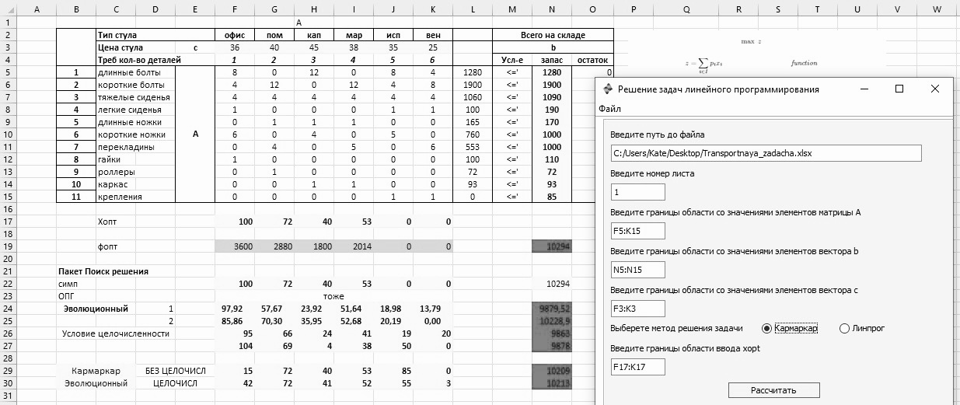
Рисунок 1 – Простой вариант интерфейса для решения задач линейного программирования средствами СКМ Scilab
Резюме. Сохранен привычный шаблон записи задачи линейного программирования, используемый надстройками MS Excel Поиск решения и OpenSolver. Предложенная технология привлекает своей гибкостью, интерфейсы и справки русскоязычные и доступны малоподготовленному пользователю. Снято ограничение на размеры массивов переменных и ограничений. Решение получено на основе использования свободного распространяемого программного обеспечения CKM Scilab.
Литература
- Справка Scilab.: [Электронный ресурс]. — Режим доступа: https://help.scilab.org/docs/6.1.0/ru_RU/index.html , свободный
- Остроухов, В.И. Конструирование виртуальной компьютерной лаборатории для изучения методов и моделей управления фирмой / В.И. Остроухов // Гарантии качества профессионального образования: материалы Междунар. науч.-практ. конф. – Барнаул: Изд-во АлтГТУ, 2018. – с. 234-238.

